- ACTUALITÉ
- SPORT
- RÉGIONS
- MA COMMUNE
LOISIRS
S'initier à la dégustation de vin, une idée cadeau originale - Chartres-de-Bretagne
lundi 26 novembre 2012

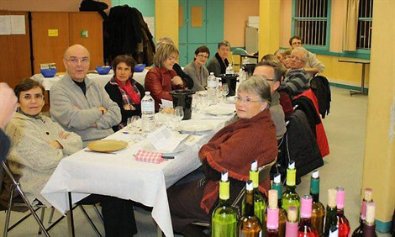
Ils découvrent le vin pour mieux l'apprécier avec les conseils de professionnels.

À l'approche de Noël, le casse-tête revient chaque année : trouver le cadeau original. L'amicale oenologique chartraine (AOC) a peut-être la solution... L'association propose en effet, à tous ceux qui s'intéressent au vin, quatre cours d'initiation à la dégustation. Ils se déroulent à la Maison des associations de Chartres-de-Bretagne, le vendredi soir, animés par des sommeliers-cavistes ou des oenologues professionnels.
« Chaque adhérent s'engage à fournir, pour l'une des soirées, des toasts pour accompagner la dégustation et mieux apprécier l'association des mets et des vins », précise René-Jean Carrillo, président de l'amicale. Il ajoute que « si d'aucuns peuvent être effrayés par le prix de certaines bouteilles de bon vin, nos intervenants s'efforcent de faire découvrir des terroirs et appellations souvent moins connus, mais qui offrent un très bon rapport qualité-prix ».
Pour ceux qui auraient déjà suivi cette session d'initiation, il est possible d'aller plus loin et de s'inscrire au stage de perfectionnement ou de découverte. L'AOC propose aussi tout au long de l'année des soirées festives. « Il s'agit pour nous de réunir les adhérents autour d'un thème pour apprécier les vins, mais toujours avec modération. » Un voyage d'une journée dans une région viticole termine l'année.
Session initiation : 75 € par personne (couple : 145 €). Début : 18 janvier 2013. Contact : 02 99 41 33 11 ; aoc35@laposte.net ; www.aoc35.fr

